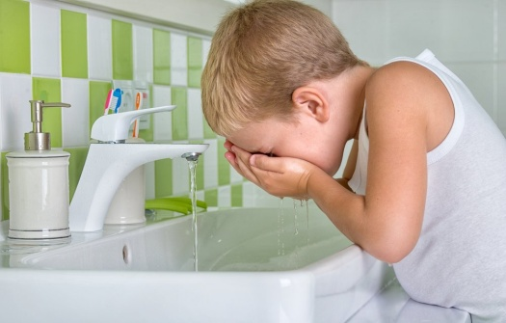
«Формирование культурно-гигиенических навыков у детей старшего дошкольного возраста»
Именно в дошкольном возрасте очень важно воспитывать у ребенка привычку к чистоте, аккуратности, порядку. У детей старшего дошкольного возраста, 5-7 лет, следует совершенствовать уже приобретенные навыки и следить за неукоснительным и правильным их выполнением. Навыки, прочно сформированные в дошкольном возрасте, сохранятся на всю жизнь. При воспитании культурно – гигиенических навыков большое значение имеет пример окружающих. Если взрослые после утренней гимнастики принимают душ, то и ребенок считает естественным его обязательность. В семье, где родители, старшие братья и сестры не сядут за стол, предварительно не вымыв руки, и для малыша это становится законом. Следует обеспечить постоянное, без всяких исключений, выполнение ребенком установленных гигиенических правил. Ему объясняют их значение. Но не менее важно помочь ребенку, особенно на первых порах, правильно усвоить важный навык. Осваивая навык, ребенок обычно стремится многократно выполнять определенное движение. Постепенно он научится самостоятельно и быстро справляться с поставленной задачей. Взрослый только напоминает или спрашивает, не забыл ли их ребенок сделать то или другое. Хорошо сформированные навыки выполняются ребенком легко и быстро, по собственной инициативе, без напоминаний. И так, в дошкольном возрасте дети самостоятельно должны и могут освоить, что надо мыть руки перед едой, после пользования уборной, по возвращению с прогулки, игры с животными и всегда, когда они грязные. Ноги надо мыть не только перед ночным сном, но и перед дневным, особенно летом. К навыкам личной гигиены, которые ребенок должен усвоить в дошкольном возрасте, относится и уход за полостью рта.
Всегда ли у вашего ребенка есть в кармане носовой платок? Умеет ли он сам замечать непорядки в одежде: развязался шнурок, расстегнулась пуговица, вылезла футболка из шорт – и сразу их устранять? Вытирает ли он ноги, входя в помещение? Детям свойственны живой интерес к окружающему, активность, эмоциональность, стремление к самостоятельности – все это создает благоприятные условия для воспитания культурно – гигиенических навыков, имеющих очень большое значение для развития детей. Нужно помнить, что культурно – гигиенические навыки – важное условие для поддержания здоровья, так как соблюдение правил личной гигиены предохраняет от инфекционных заболеваний. Культурно – гигиенические навыки способствуют развитию речи, развиваются и приобретают силу и устойчивость такие психологические функции, как внимание и воля.
Воспитатель: Румянцева Н.Ю.

